ПОРЯДОК ПРОВЕДЕНИЯ ГИА  
ПО ПРОГРАММАМ  
ОСНОВНОГО ОБЩЕГО  
ОБРАЗОВАНИЯ  
В 2019 ГОДУ



**Формы государственной  
итоговой аттестации**



Г.

В форме основного государственного экзамена (ОГЭ)

В форме

государственного выпускного экзамена (ГВЭ)

**ФОРМЫ ПРОВЕДЕНИЯ ГИА**

**ОГЭ** - это форма государственной итоговой аттестации по образовательным программам основного общего образования. При проведении ОГЭ используются контрольные измерительные материалы стандартизированной формы.

**ГВЭ** - форма ГИА в виде письменных и устных экзаменов с использованием текстов, тем, заданий, билетов.

**Расписание основной волны ОГЭ 2019**

1. **мая (сб**) иностранные языки **28 мая (вт)** иностранные языки **30 мая (чт)** русский язык
2. **июня (сб)** обществознание

**4 июня (вт)** обществознание, биология, информатика и ИКТ, литература

**8 июня (сб)** физика, информатика и ИКТ

1. **июня (вт)** математика

**14 июня (пт)** история, химия, география, физика

**Расписание резервных дней для ОГЭ 2019**

1. **июня (вт)** резерв: русский язык
2. **июня (ср)** резерв: химия, история, биология, иностранные языки
3. **июня (чт)** резерв: литература, физика, обществознание **1 июля (пн)** резерв: по всем предметам

Источник: <https://www.ctege.info/oge-2019/raspisanie-oge-2019.html>

Участники государственной  
итоговой аттестации

К ГИА допускаются:

Обучающиеся 9 классов, не имеющие академической  
задолженности и в полном объеме выполнившие учебный  
план или индивидуальный учебный план (имеющие годовые  
отметки по всем учебным предметам учебного плана за

9 класс не ниже удовлетворительных)

Решение о допуске к ГИА принимается педагогическим  
советом образовательной организации и оформляется

приказом не позднее

25 мая текущего года.

**«Изменения в Порядок проведения ГИА по  
образовательным программам основного общего  
образования» (приказ от 07 июля 2015 № 692)**

**«Освоение основных образовательных**

**программ завершается обязательной государственной итоговой аттестацией обучающихся 9-х классов:**

1. ***по двум обязательным предметам***

***(русский язык и математика);***

1. ***по двум предметам по выбору (из***

***числа изучаемых): литература, физика, химия, биология,***

***география, история, обществознание,  
иностранный язык, информатика***

**Допуск к государственной  
итоговой аттестации**

Итоговое собеседование по русскому языку, как допуск к

ГИА

**В 2019 году итоговое собеседование пройдет**

**13 февраля**

Модель итогового собеседования  
9 классов по русскому языку

Итоговое собеседование по русскому языку направлено на проверку навыков спонтанной речи.

Модель собеседования включает следующие типы заданий:

1. чтение текста вслух;
2. пересказ текста с привлечением дополнительной информации;
3. монологическое высказывание по одной из выбранных тем;
4. диалог с экзаменатором-собеседником. Оцениваться будет по системе «зачет»/«незачет».

**«Порядок проведения ГИА по  
образовательным программам  
основного общего образования»**

**1) «Заявление на выбор**

**учебных предметов подается до 1**

**марта в образовательное**

**учреждение, в котором**

**обучается ученик»**

***2) В заявлении расписываются обучающийся и родитель (законный представитель)***

**Продолжительность ОГЭ**

|  |  |
| --- | --- |
| **Предмет** | **Продолжительность** |
| **Русский язык, математика и литература** | **3 часа 55 минут (235 минут)** |
| **Физика, биология, история, обществознание** | **3 часа (180 минут)** |
| **Информатика и ИКТ** | **2 часа 30 минут (150 минут)** |
| **Иностранные языки (кроме раздела «Говорение»), химия, география** | **2 часа (120 минут)** |
| **Иностранные языки (раздел «Говорение»)** | **15 часа** |

**На ОГЭ разрешается**

**следующими дополнительными устройствами и**

**материалами:**

**Русский язык** - **орфографический словарь (выдается на экзамене)**

**Математика** - **линейка, (справочные материалы КИМ);**

**Физика** - **непрограммируемый калькулятор, лабораторное оборудование;**

**Химия** - **непрограммируемый калькулятор, таблицы (справочные материалы КИМ);**

**Информатика, иностранные языки** - **компьютер;**

**Биология** - **линейка, непрограммируемый калькулятор;**

**География** - **линейка, транспортир, непрограммируемый калькулятор, атласы для 7,8,9 классов (выдаются на экзамене);**

**Литература** - **полные тексты художественных произведений, сборники лирики (выдаются на экзамене).**



**Пункт проведения экзаменов (ППЭ)**

**Входы в ППЭ оборудованы стационарными или переносными металлоискателями**

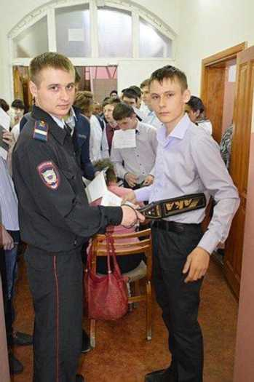

**Присутствие общественных наблюдателей**

**Медицинский пункт**

**Аудитории со спец. рассадкой для детей с ОВЗ *(с учетом особенностей заболеваний и рекомендаций ПМПК)***



**Организация входа участников ОГЭ в ППЭ**

**за 45 минут до начала экзамена**



**1 проверка - паспортный контроль (организатор на входе в ППЭ)**

проверяет документ, удостоверяющий личность участника ОГЭ,  
наличие участника в списке распределения

**в случае отсутствия у участника ОГЭ документа, его личность ПИСЬМЕННО подтверждает сопровождающий**

**2 проверка - металлодетектор (сотрудник ППЭ или полиции)**

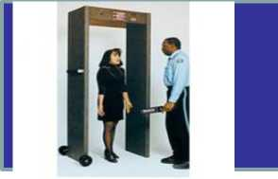

**при срабатывании сигнала предлагает выложить металлические**

**предметы**

**в случае отказа выполнить требования сотрудника ППЭ (полиции) участник ОГЭ не допускается к экзамену**

**Порядок проведения ГИА-9  
ОГЭ/ГВЭ начинается в 10.00**

* **организаторы напоминают правила поведения на ГИА-9 и порядок выполнения экзаменационной работы ОГЭ/ГВЭ**
* **в присутствии участников ГИА-9 вскрывают запечатанные пакеты с экзаменационными материалами**
* **выпускники проверяют комплектацию и содержание индивидуальных пакетов с заданиями**
* **участники ОГЭ заполняют регистрационные бланки, бланки ответов № 1, № 2**
* **За 30 минут и за 5 минут до окончания экзамена организаторы сообщают о скором завершении экзамена и напоминают о необходимости перенести ответы из черновиков в бланки ответов**

**Формы бланков ОГЭ**

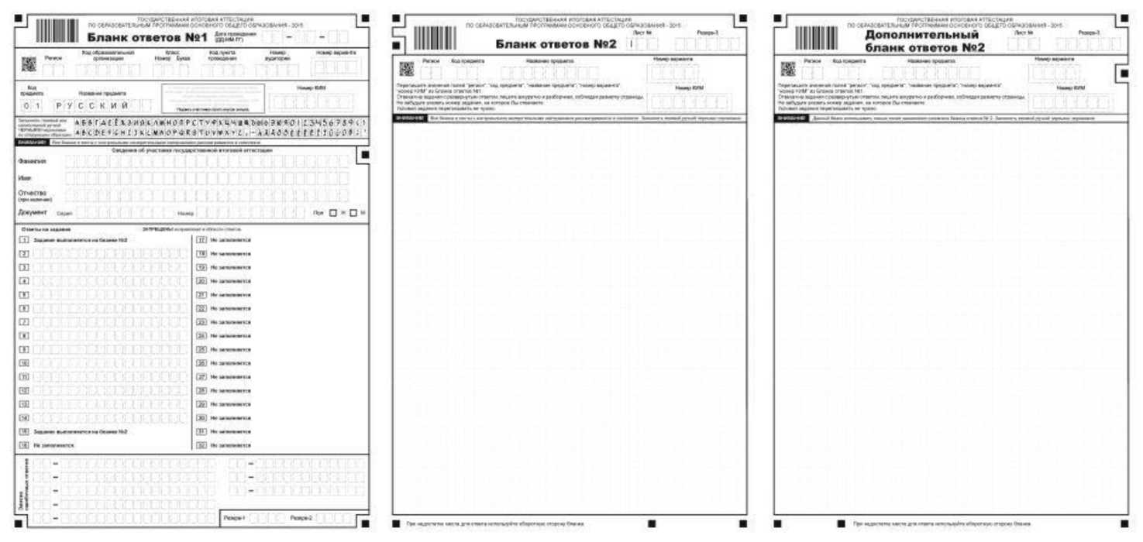

**Образцы бланков ответов участников**

**ГВЭ**

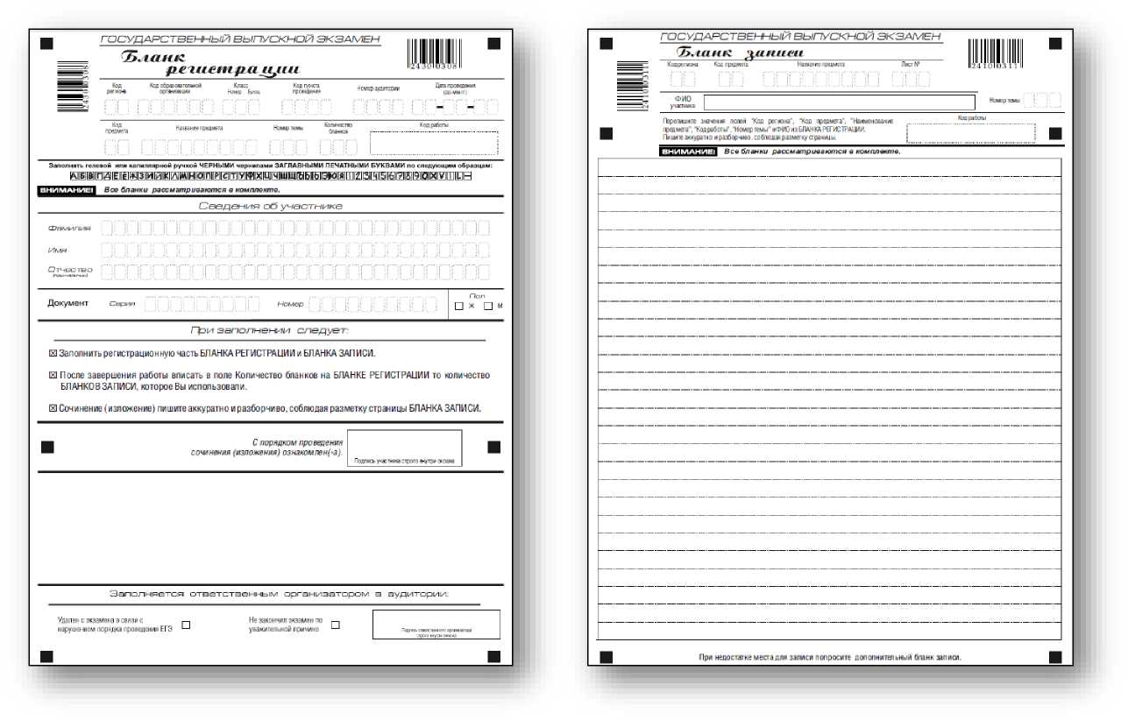

**На рабочем столе во время  
экзамен могут находиться**

**ПРИ НЕОБХОДИМОСТИ**

**ЭКЗАМЕНАЦИОННЫЕ**

**МАТЕРИАЛЫ**

**РУЧКА**

**ЛЕКАРСТВА, ВОДА, ПИТАНИЕ**

**УДОСТОВЕРЕНИЕ**

**ЛИЧНОСТИ**

**ДОПОЛНИТЕЛЬНОЕ**

**ОБОРУДОВАНИЕ,**

**КОТОРЫМ РАЗРЕШЕНО ПОЛЬЗОВАТЬСЯ НА ЭКЗАМЕНАХ ПО ОТДЕЛЬНЫМ УЧЕБНЫМ ПРЕДМЕТАМ**

**ДЛЯ УЧАСТНИКОВ С ОГРАНИЧЕННЫМИ ВОЗМОЖНОСТЯМИ ЗДОРОВЬЯ, ИНВАЛИДОВ**

**СПЕЦИАЛЬНЫЕ ТЕХНИЧЕСКИЕ СРЕДСТВА**

**На экзамене запрещается**

* **разговаривать, вставать с мест, переходить на другие места, обмениваться экзаменационными материалами, скрывать экзаменационные материалы или их части при сдаче работы**



* **иметь при себе мобильные телефоны и иные средства связи, любые электронновычислительные устройства, справочные материалы и дополнительные материалы, недопустимые для использования в день экзамена**

**Во время экзамена участники ГИА-9  
должны соблюдать установленный  
Порядок проведения ГИА-9 и следовать  
указаниям организаторов.**

На ГИА запрещается

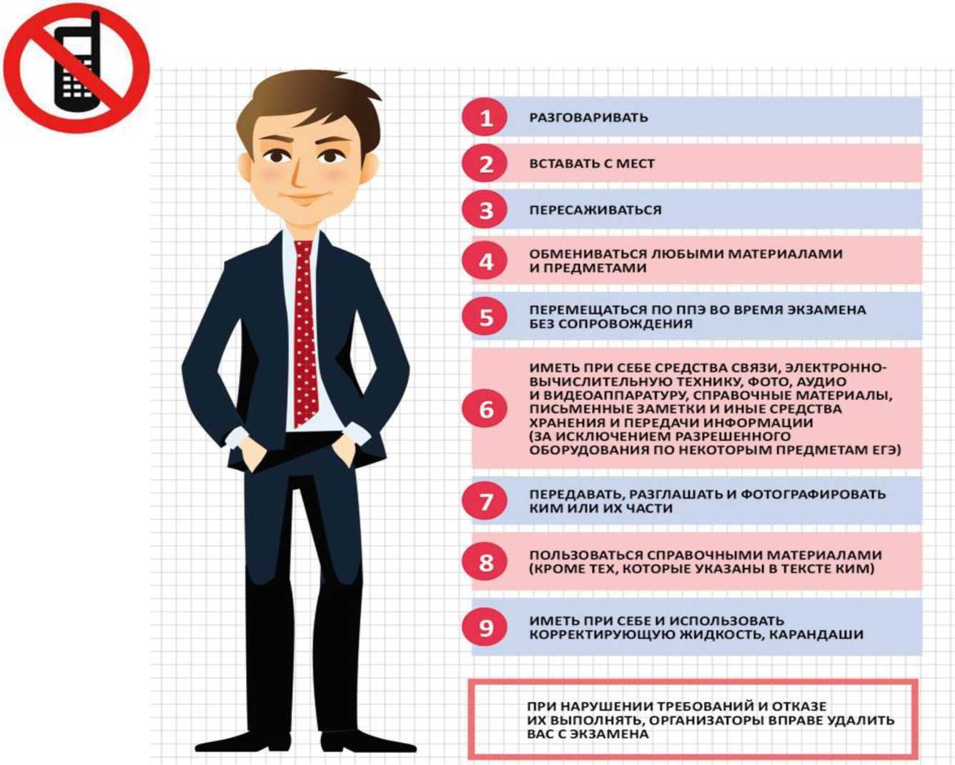

Информационное  
сопровождение ГИА



МИНИСТЕРСТВО ОБРАЗОВАНИЯ И НАУКИ РОССИЙСКОМ ФЕДЕРАЦИИ

ФЕДЕРАЛЬНАЯ СЛУЖБА

ПО НАДЗОРУ В СФЕРЕ ОБРАЗОВАНИЯ И НАУКИ

РОСОБРНАДЗОР

ТЕЛЕФОН ДЛЯ СПРАВОК +7 (495) 984-89-19 ТЕЛЕФОН ДОВЕРИЯ ЕГЭ +7 (495) 104-68-38

<http://obrnadzor.gov.ru/>

Ш Форум □ Блог

О РОСОБРНАДЗОРЕ

ДЕЯТЕЛЬНОСТЬ

ДОКУМЕНТЫ

ОТКРЫТОЕ ПРАВИТЕЛЬСТВО

ОБЩЕСТВЕННАЯ ПРИЕМНАЯ

ПРЕСС-ЦЕНТР

*Ш*

18.10.16

□

17.10.16

*Ш*

Международные эксперты обсудили перспективы автоматического признания иностранного образования

ЕГЭ-2017: подготовка к экзамену по русскому языку

Рособрнадзор сообщает о запретах приема, лишении государственной аккредитации, приостановлении лицензии в образовательных организациях

ПРЕССА

НОВОСТИ РЕГИОНЫ

ВЫБОР БУДУЩЕГО!

ФИПИ

**русский язык**

Российская газета - "ЕГЭ по-китайски"

ТАСС - 'ЕГЭ по китайскому языку пройдет в российских школах в 2017 году"

Российская газета - "Вузы опубликовали правила приема на 2017 год"

§ Вся пресса ^ RSS Q Подписка

Лицензирование Сводный реестр лицензий Противодействие коррупции



Информационное

сопровождение ГИА

**ГИА9**

**ОБЩАЯ ИНФОРМАЦИЯ О ГИА УЧАСТНИКАМ ГИА**

**ОРГАНИЗАТОРАМ НОВОСТИ КОНТАКТЫ**

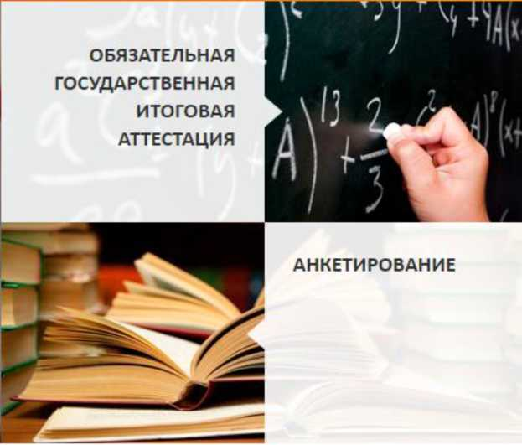

**ДЕМОНСТРАЦИОННЫЕ ВАРИАНТЫ ГИА 9**

**Обратите внимание, что структура всех вариантов экзаменационной работы ГИА по каждому общеобразовательному предмету едина, поэтому рекомендуем ознакомиться с размещенными на документами, определяющими эту структуру, а также содержание .**

**> ПОДРОБНЕЕ**



Информационное  
сопровождение ГИА



**О нас ▼**

Федеральная служба по надзору в сфере образования и науки  
ФЕДЕРАЛЬНОЕ ГОСУДАРСТВЕННОЕ БЮДЖЕТНОЕ НАУЧНОЕ УЧРЕЖДЕНИЕ

**«Федеральный институт педагогических измерений»**

**ОГЭ и ГВЭ-9 ▼**

**ЕГЭ и ГВЭ-11 ▼**

**Поиск документов**

**Мероприятия ▼**

**Профобразование**

**Анонсы**

Курсы повышения квалификации для экспертов региональных предметных комиссий

ФИПИ опубликовал график дистанционных курсов повышения квалификации для экспертов региональных предметных комиссий на период сентябрь 2016 г - март 2017 г

**Новости**

20.10.2016

Второй номер журнала «Педагогические измерения»

ФГБНУ "ФИПИ" представляет вашему вниманию второй методического журнала «Педагогические измерения» № 2/2016

номер научно-

**Итоговое**

**сочинение**

Открытый банк заданий  
ЕГЭ

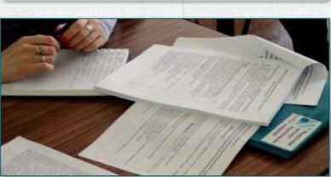

<http://fipi.ru/>

19.09.2016

Общественно-деловое обсуждение проектов методических материалов для экспертов по оцениванию выполнения заданий по китайскому языку

ФГБНУ "ФИПИ" приглашает к общественно-деловому обсуждению проектов методических материалов для экспертов по оцениванию выполнения заданий по китайскому языку, разработанных в рамках выполнения работ по государственному контракту "Подготовка к внедрению государственной итоговой аттестации по китайскому языку"

08.09.2016

V международная конференция ЕАОКО "Управление качеством образования на основе оценки"

Руководитель Центра педагогических измерений ФИПИ М.Ю. Демидова приняла участие в ежегодной международной конференции Евразийской Ассоциации оценки качества образования "Управление качеством образования на основе оценки"

06.09.2016

Начата публикация открытого банка оценочных средств по русскому языку

ФГБНУ «ФИПИ» в рамках проекта «Формирование открытого банка оценочных средств по русскому языку», одного из проектов Федеральной целевой программы «Русский язык» на 2016-2020 годы, приступил к публикации открытого банка

Открытый банк заданий  
ОГЭ

**Цитата дня**

*Чтобы обучить другого, требуется больше ума, чем чтобы научиться самому*

*Мишель де Монтень*



„. /\/ IV/ .



**УСЛОВИЯ**

**ПОЛУЧЕНИЯ АТТЕСТАТА  
ОБ ОСНОВНОМ ОБЩЕМ  
ОБРАЗОВАНИИ**

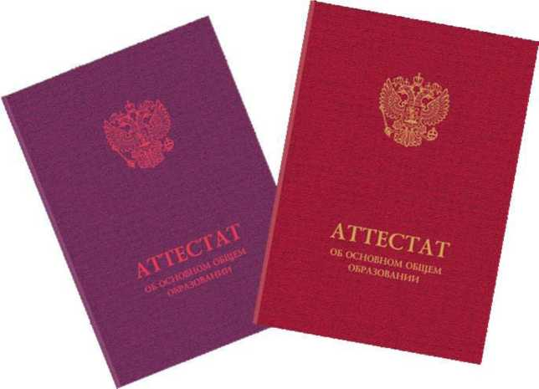

**Для получения аттестата об основном**

**общем образовании:**

**необходимо набрать минимальное число тестовых баллов по 4-м предметам: русский язык, математика и два предмета по выбору обучающегося**

**ОГЭ**

**Русский язык -15 баллов;**

**Математика - 8 баллов, *набранные в сумме за выполнение заданий двух модулей «Алгебра», «Геометрия», при условии, что из них не менее 6 баллов по модулю «Алгебра», не менее 2 баллов по модулю «Геометрия»;***

**Физика -10 баллов;**

**Химия - 9 баллов;**

**Информатика и ИКТ - 5 баллов;**

**Биология -13 баллов;**

**История -13 баллов;**

**География -12 баллов;**

**Обществознание -15 баллов;**

**Литература -12 баллов;**

**Иностранные языки (английский, французский, немецкий, испанский) -**

**29 баллов**

Минимальный результат выполнения экзаменационной работы в предметной области «Математика», - 8 баллов, набранные в сумме за выполнение заданий обоих модулей «Алгебра» и «Геометрия», при условии, что из них **не менее 2 баллов по модулю «Геометрия»**

Шкала пересчета суммарного балла за выполнение работы в целом

в экзаменационную отметку по пятибальной шкале по математике:

|  |  |  |  |  |
| --- | --- | --- | --- | --- |
| **Отметка по пятибалльной шкале** | **«2»** | **«3»** | **«4»** | **«5»** |
| **Общий балл** | **0-7** | **8-14** | **15-21** | **22-32** |

по алгебре:

|  |  |  |  |  |
| --- | --- | --- | --- | --- |
| **Отметка по пятибалльной шкале** | **«2»** | **«3»** | **«4»** | **«5»** |
| **Суммарный балл по**  **алгебраическим**  **заданиям** | **0-5** | **6-10** | **11-15** | **16-20** |

по геометрии

|  |  |  |  |  |
| --- | --- | --- | --- | --- |
| **Отметка по пятибалльной шкале** | **«2»** | **«3»** | **«4»** | **«5»** |
| **Суммарный балл по** | **0-1** | **2-4** | **5-7** | **8-12** |
| **геометрическим** |  |  |  |  |
| **заданиям** |  |  |  |  |

|  |  |  |  |  |
| --- | --- | --- | --- | --- |
| **Отметка по пятибалльной шкале** | **«2»** | **«3»** | **«4»** | **«5»** |
| **Общий балл** | **0 -9** | **10 - 19** | **20 - 30** | **31 - 40** |

•Химия (работа без реального эксперимента), Оценка «5» выставляется в том случае, если из общей суммы баллов, достаточной для получения этой отметки, участник ГИА-9 набрал 5 и более баллов за выполнение заданий части 2.

|  |  |  |  |  |
| --- | --- | --- | --- | --- |
| **Отметка по пятибалльной шкале** | **«2»** | **«3»** | **«4»** | **«5»** |
| **Общий балл** | **0**  **1**  **00** | **9 - 17** | **18 - 26** | **27 - 34** |

•Биология

|  |  |  |  |  |
| --- | --- | --- | --- | --- |
| **Отметка по пятибалльной шкале** | **«2»** | **«3»** | **«4»** | **«5»** |
| **Общий балл** | **0 -12** | **13 - 25** | **26 - 36** | **37 - 46** |

•География

|  |  |  |  |  |
| --- | --- | --- | --- | --- |
| **Отметка по пятибалльной шкале** | **«2»** | **«3»** | **«4»** | **«5»** |
| **Общий балл** | **0 -11** | **12 - 19** | **20 - 26** | **27 - 32** |

**Перевод баллов в оценку**

•Обществознание

|  |  |  |  |  |
| --- | --- | --- | --- | --- |
| **Отметка по пятибалльной шкале** | **«2»** | **«3»** | **«4»** | **«5»** |
| **Общий балл** | **0 -14** | **15 - 24** | **25 - 33** | **34 - 39** |

•История

|  |  |  |  |  |
| --- | --- | --- | --- | --- |
| **Отметка по пятибалльной шкале** | **«2»** | **«3»** | **«4»** | **«5»** |
| **Общий балл** | **0 -12** | **13 - 23** | **24 - 34** | **35 - 44** |

Литература

|  |  |  |  |  |
| --- | --- | --- | --- | --- |
| **Отметка по пятибалльной шкале** | **«2»** | **«3»** | **«4»** | **«5»** |
| **Общий балл** | **0 -11** | **12-19** | **20-26** | **27-33** |

Информатика и ИКТ

|  |  |  |  |  |
| --- | --- | --- | --- | --- |
| **Отметка по пятибалльной шкале** | **«2»** | **«3»** | **«4»** | **«5»** |
| **Общий балл** | **1**  **о** | **5 - 11** | **12 -17** | **18 - 22** |

Иностранный язык

|  |  |  |  |  |
| --- | --- | --- | --- | --- |
| **Отметка по пятибалльной шкале** | **«2»** | **«3»** | **«4»** | **«5»** |
| **Общий балл** | **0 - 28** | **29 - 45** | **46 - 58** | **59 - 70** |

**образовании:**

**необходимо набрать минимальное число тестовых баллов по 4-м предметам: русский язык, математика и два предмета по выбору обучающегося**

**ГВЭ**

**Русский язык - 5 баллов;**

**Математика - 4 балла (номера вариантов с литерой «А» или «С»), 3 балла (номер варианта с литерой «К»)»;**

**Физика - 7 баллов;**

**Химия - 7 баллов;**

**Информатика и ИКТ - 5 баллов;**

**Биология - 9 баллов;**

**История - 12 баллов;**

**География - 10 баллов;**

**Обществознание - 9 баллов;**

**Литература - 5 баллов;**

**Иностранные языки (английский, французский, немецкий, испанский) - 11 баллов**

**ПЕРЕСДАЧА**

**Обучающимся, не прошедшим ГИА или получившим  
на ГИА неудовлетворительные результаты более  
чем по двум учебным предметам**, либо получившим  
**повторно неудовлетворительный результат по  
одному из этих предметов на ГИА-9 в  
дополнительные сроки**, **будет предоставлено право  
повторно сдать экзамены по соответствующим  
учебным предметам не ранее 01 сентября 2019 года.  
Для прохождения повторной государственной  
итоговой аттестации указанные лица  
восстанавливаются в организации,  
осуществляющей образовательную деятельность (в  
случае если были отчислены из нее), на срок,  
необходимый для прохождения государственной**

**итоговой аттестации.**

**К повторной сдаче экзаменов**

**не допускаются**

* **Обучающиеся, удаленные с экзамена за нарушение установленного порядка проведения ГИА;**
* **Обучающиеся, результаты которых были аннулированы ГЭК за нарушение ими установленного порядка проведения ГИА.**

**Итоговые отметки за 9 класс по русскому языку, математике и двум учебным предметам, сдаваемым по выбору обучающегося, определяются как среднее арифметическое годовой и экзаменационной отметок выпускника и выставляются в аттестат целыми числами в соответствии с правилами математического округления.**

**Итоговые отметки за 9 класс по другим учебным предметам выставляются на основе годовой отметки выпускника за 9 класс.**

**Аттестат с ОТЛИЧИЕМ**

**Аттестат об основном общем образовании с отличием и приложение к нему выдаются выпускникам 9 класса, имеющим итоговые отметки «отлично» по всем учебным предметам учебного плана, которые изучались на уровне основного общего образования и успешной сдачи ГИА в форме ОГЭ и ГВЭ.**